2014年上半年教师资格统考真题试卷
《综合素质》（中学）
（满分150分 时间120分钟）
- 单项选择题（在每小题列出的四个备选项中只有一个是符合题目要求的。错选、多选或未选均无分。本大题共29小题，每小题2分，共58分）
1. 黄老师同民间艺人学习地方戏曲，并将这些内容引入到音乐课教学中，这种做法体现了黄老师（ ）。
A．校本教研的意识 B．课程开发的意识
C．长善救失的意识 D．示范领导的意识
2. 高中一年级入学开始，班主任王老师通过各种渠道，深入了解班级每个学生的情况，并据此制定个人三年发展规划，这种做法表明王老师关注（ ）。
A．学生发展的差异性 B．学生发展的互补性
C．学生发展的平衡性 D．学生发展的顺序性
3. 班主任孙老师经常对学生说：“知识改变命运，分数才是硬道理。”他自己出钱设立了“班主任基金”，用于奖励每学期末前三名的学生，孙老师的做法（ ）。
A．正确，成绩是评价学生的重要依据
B．正确，物质奖励具有良好的激励功能
C．不正确，考试成绩不能衡量学生的素质
D．不正确，成绩不是评价学生的唯一标准
4. 政治课上，老师误把“事物是普遍联系的”表述成“世界上任何两个事物都是联系的”，对此口误，恰当的处理方式是（ ）。
A．为了保面子，将错就错 B．坚持实事求是，马上纠正
C．如果学生不问，不予纠正 D．为了教学进度，课后再说
5. 某中学对违反校规的学生进行罚款，该校的做法（ ）。
A．合理，学校有管理学生的权利
B．合法，塑造良好校风的有效手段
C．不合法，侵犯了学生及其监护人的财产
D．不合法，罚款之前应该得到主管部门的许可
6. 根据《中华人民共和国教师法》教师最基本的权利是（ ）。
A．管理学生权 B．教育教学权
C．学术自由权 D．民主管理权
7. 教师王某在课堂上使用方言而不是普通话教学，王某的教学行为（ ）。
A．合法，只要课堂教学效果好，用哪种语言教学无所谓
B．合法，都是当地学生，用方言更易与学生交流
C．不合法，教师在教学过程中应使用普通话
D．不合法，违反了教师应弘扬优秀文化传统的规定
8. 某教育局为将一所初级中学打造成示范学校，将全县的所有优秀教师调配给该校，该县教育局的做法（ ）。
A．正确，有利于提高该校质量
B．正确，有利于扩大教育的影响
C．不正确，违反了《中华人民共和国教育法》的规定
D．不正确，违反了《中华人民共和国义务教育法》的规定
9. 某初级中学开展法制教育月活动，要求学生的父母配合，有些父母说：“孩子送到学校，学校就应负责他的所有教育，我们平时工作忙，哪有时间管呢？”父母的做法（ ）。
A．正确，学校不能推卸自己的教育责任
B．正确，父母没有承担法制教育的责任
C．不正确，父母对未成年子女的法制教育负有直接责任
D．不正确，学校对学生负有全部责任
10. 放学后，教师李某让小强留校写作业，李某因临时有事，将小强反锁在办公室直到深夜，李某的行为（ ）。
A．合法，教师有批评教育学生的权利
B．不合法，李某侵犯了小强的人格权
C．合法，教师有监督学生完成作业的义务
D．不合法，李某侵犯了小强的人身自由权
11. 根据《国家中长期教育改革和发展规划纲要（2010—2020 年）》的规定，下列关于我国教育发展战略目标不合理的是（ ）。
A．全面实现我国教育现代化 B．形成惠及全民的公平教育
C．健全充满活力的教育体制 D．构建体系完备的终身教育
12. 中学生王某扰乱课堂秩序，教师刘某将其赶出教室，并罚其俯卧撑，王某体力不支，头部磕伤。下列正确的是（ ）。
A．王某对其头部受伤害负主要过错责任
B．刘某将王某赶出教室后不应实施体罚
C．学校可依法给予刘某相应的行政处罚
D．刘某侵犯王某的受教育权和人身权
13. 某地教育行政部门在暑假组织教师参加业务培训，该教育行政部门的做法（ ）。
A．正确，教师应终身学习 B．正确，教师应无私奉献
C．错误，占用教师的休息时间 D．正确，教师的知识储备已经足够
14. 一位家长抱怨：李老师隔三差五给家长打电话，每次都把我们狠狠地批判一顿，还经常让我们到学校听他训话。李老师的做法（ ）。
A．错误，教师应该与学生家长平等沟通
B．错误，教师应对学生发展负全责
C．正确，家长要配合学校教育学生
D．正确，教师应主动寻求家长支持
15. 迟老师编写的校本教材出现了不少错误，遭到同事的质疑，迟老师说：“这不过是一本校本教材而已，何必要那么认真。”迟老师的做法（ ）。
A．不合理，违背了终身教育的师德规范
B．不合理，违背了爱岗敬业的师德规范
C．合理，精心用于校本教材编写不值得
D．合理，教师的主要任务是把课上好
16. 当学生缺少兴趣时，学习就会成为学生的负担，这启示教师（ ）。
A．维护学生权益，为人师表 B．言行举止文明，知荣明耻
C．了解学生特点，因势利导 D．公正对待学生，廉洁从政
17. 下列城市中，建都朝代最多的是（ ）。
A．北京 B．南京
C．洛阳 D．西安
18. 下列成语中，体现赵匡胤陈桥事变故事的是（ ）。
A．黄袍加身 B．祸起萧墙
C．破釜沉舟 D．闻鸡起舞
19. 太阳系中离太阳最近的两大行星（ ）。
A．水星、金星 B．地球、火星
C．火星、金星 D．地球、水星
20. 下列国家中，不属加勒比海地区的是（ ）。
A．海地 B．牙买加
C．多米尼加 D．马达加斯加
21. 下列选项中，不属于鲁迅作品人物形象的是（ ）。
A．鸣凤 B．涓生
C．祥林嫂 D．孔乙己
22. 下列古典名曲与王维的送别诗歌有关的是（ ）。
A．高山流水 B．阳关三叠
C．梅花三弄 D．平沙落雁
23. 下列节气不在春季的是（ ）。
A．谷雨 B．惊蛰
C．清明 D．白露
24. 下图书法的书体属于（ ）。
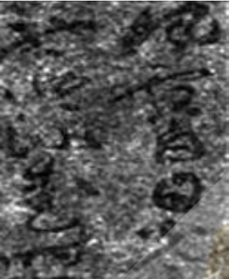
A．隶书 B．楷书
C．行书 D．草书
25. 司南是哪个朝代发明的（ ）。
A．南朝 B．战国
C．宋朝 D．清朝
26. 在使用 Word 绘制表格时，擦除工具是（ ）。
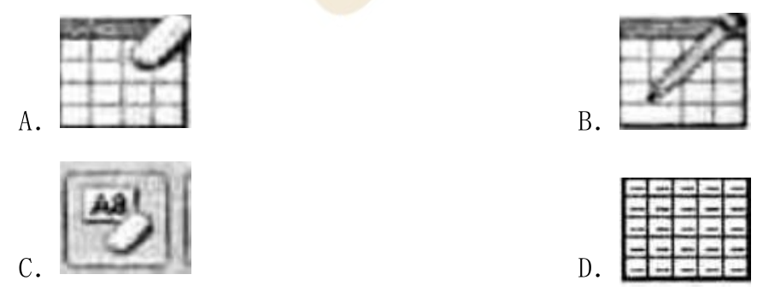
27. 在 Excel 中，对数据源进行分类汇总之前，应先完成的操作是（ ）。
A．筛选 B．建数据库
C．排序 D．有效地计算
28. 糖果游戏中，桌子上放着黄绿蓝红色四只盒子。
黄盒子上写着：糖果不在蓝盒子。
绿盒子上写着：糖果在红盒或者黄盒子。
蓝盒子上写着：糖果在此盒里。
红盒子上写着：糖果存绿盒子里。如果只有一个盒子放了糖果，并且只有一个盒子里是真话，则装了糖果的盒子是（ ）。
A．黄盒 B．绿盒
C．蓝盒 D．红盒
29. 某科室共 11 人，如果“该科室所有的人都是四川人”，“该科室所有的人都不是四川人”和“该科室有的人不是四川人”中有一句是假话，则下列必然为真的是（ ）。
A．该科室科长是四川人
C．该科室科长不是四川人
B．该科室只有一人是四川人
D．该科室只有一人不是四川人
二、材料分析题（本大题共3小题，每小题14分，其42分）
30. 材料：
刘老师带两个成绩迥然不同的班，二班的成绩相对较差，学生不按时完成作业，调皮捣蛋。经过向老师、学生调查、了解情况，刘老师调整了教育策略，主动参加二班的一些集体活动，鼓励内向的人发言，在学校举办的晚会上，他和二班学生一起唱歌。一段时间后，二班学生活跃了很多，成绩也有了明显的进步。
问题：从学生观的角度，评析刘老师的教育行为。（14 分）

31．材料
某学生的小说写的差，但对写小说有浓厚的兴趣。可是他父母不同意孩子写小说。王老师夸奖该生思维活跃，并鼓励他写小说，结果该生取得了明显进步。
请从教师职业道德的角度，评析王老师的教育行为。（14 分）

31. 材料：
熟练与陌生（节选）
史铁生
艺术要反对的，虚伪之后，是熟练。有熟练的技术，哪有熟练的艺术？
熟练（或娴熟）的语言，于公文或汇报可受赞扬，于文学却是末路。熟练中，再难有语言的创造，多半是语言的消费了。罗兰巴特说过：文学是语言的探险。那就是说，文学是要向着陌生之域开路。陌生之域，并不单指陌生的空间，主要是说心魂中不曾敞开的所在。陌生之域怎么可能轻车熟路呢？倘是探险，模仿、反映和表现一类的意图就退到不大重要的地位，而发现成其主旨。米兰·昆德拉说：没有发现的文学就不是好的文学。发现，是语言的创造之源，即便幼稚，也不失文学本色。在人的心魂却为人所未察的地方，在人的处境却为人所忽略的时候，当熟练的生活透露出陌生的消息，文学才得其使命。熟练的写作，可以制造不坏的商品，但不会有很好的文学。
熟练的写作表明思想的僵滞和感受力的麻木，而迷恋或自赏着熟练语言的大批繁殖，那当然不是先锋，但也并不就是传统。
如果传统就是先前已有的思想、语言以及文体、文风、章法、句式、情趣„„那其实就不必再要新的作家，只要新的印刷和新的说书艺人就够。但传统，确是指先前已有的一些事物，看来关键在于：我们要继承什么以及继承二字是什么意思?传统必与继承相关，否则是废话。可是，继承的尺度一向灵活因而含混，激进派的尺标往左推说你是墨守成规，保守者的尺标往右拉看你是丢弃传统。含混的原因大约在于，继承是既包含了永恒不变之位置又包含了千变万化之前途的。然而一切事物都要变，可有哪样东西是永恒不变的和需要永恒不变的吗？若没有，传统（尤其是几千年的传统）究竟是在指示什么？或单说变迁就好，继承又是在强调什么？永恒不变的东西是有的，那就是陌生之域，陌生的围困是人的永恒处境，不必担心它的消灭。然而，这似乎又像日月山川一样是最不可丢弃的，强调继承真是多余。但是！面对陌生，自古就有不同的态度：走去探险和逃回到熟练。所以我想，传统强调的就是这前一种态度——对陌生的惊奇、盼念、甚至是尊敬和爱慕，唯这一种态度需要永恒不变地继承。这一种态度之下的路途，当然是变化莫测无边无际，因而好的文学，其实每一步都在继承传统，每一步也都不在熟练中滞留因而成为探险的先锋。传统是其不变的神领，先锋是其万变之前途中的探问。
问题：（1）熟练与陌生的含义是什么？（4 分）
- 结合文段，谈谈你对划线文字“因而好的文学，其实每一步都在继承传统”的理解。（10 分）

三、作文题（本大题共50分）
32. 阅读下面的材料，根据要求作文。
梦想是什么？
在卖火柴的小女孩眼里，梦想是飘香的烤鸭，是奶奶温暖的双臂。在“千手观音”邰丽华的眼里，梦想是聋人可以“听”得到，盲人可以“看”得到，肢残朋友可以“行走”。在杂交水稻之父袁隆平的眼里，梦想是杂交水稻的稻谷像葡萄一样结的一串串。
„„
请以“我的梦想”为题，写一篇记叙文或者议论文。
要求：用规范的现代汉语写作。自定立意。不少于 1000 字。

